Поиск файлов. Перенаправление ввода-вывода. Просмотр запущенных процессов

Операционныё системы

Бурыкина Софья Дмитриевна

Содержание

# 1 Цель работы

Ознакомление с инструментами поиска файлов и фильтрации текстовых данных.

# 2 Теоретическое введение

В системе по умолчанию открыто три специальных потока: – stdin — стандартный поток ввода (по умолчанию: клавиатура), файловый дескриптор 0; – stdout — стандартный поток вывода (по умолчанию: консоль), файловый дескриптор 1; – stderr — стандартный поток вывод сообщений об ошибках (по умолчанию: консоль), файловый дескриптор 2. Большинство используемых в консоли команд и программ записывают результаты своей работы в стандартный поток вывода stdout. Например, команда ls выводит в стан- дартный поток вывода (консоль) список файлов в текущей директории. Потоки вывода и ввода можно перенаправлять на другие файлы или устройства. Проще всего это делается с помощью символов >, >>, <, <<. Рассмотрим пример.

Более подробно про Unix см. в [1–4].

# 3 Выполнение лабораторной работы

Определяю,какие файлы в домашнем каталоге начинаютя с символа “c” с помощью утилиты find, прописываю ей в аргументах домашнюю директорию (тогда вывод относительно корневого каталога, а не домашнего будет), выбираю опцию -name (ищем по имени), и пишу маску, по которой будем искать имя, где * - любое кол-во любых символов, добавляю опцию -print, чтобы мне вывелся результат. Но таким образом я получаю информацию даже о файлах из подкаталогов домашнего каталога. (рис. fig. 1)

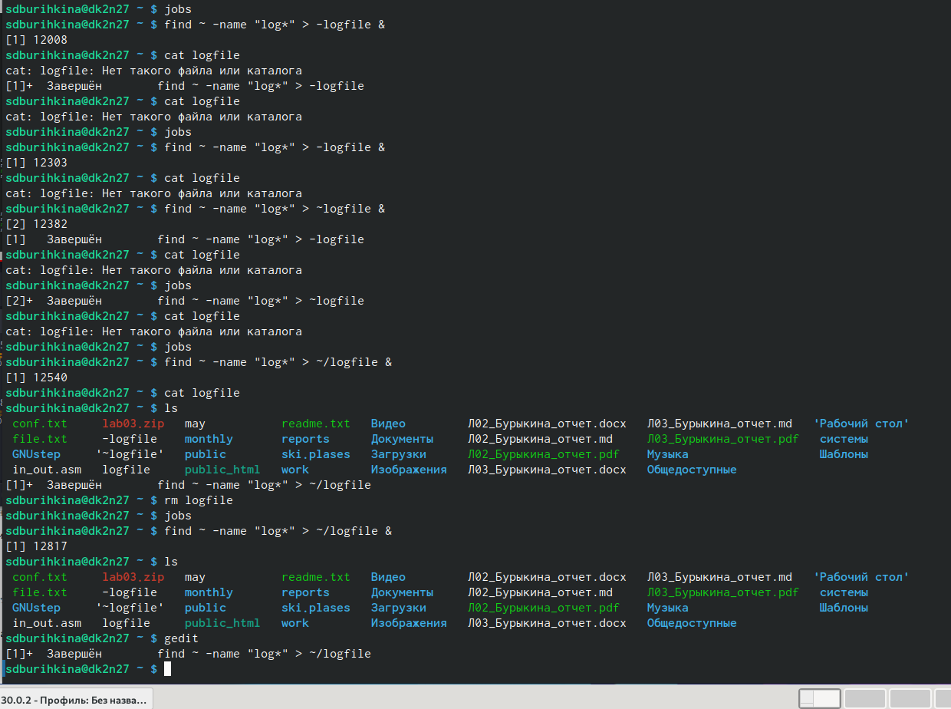

Рис. 1: Работа с файлами

Второй способ использовать утилиту ls -lR и использовать grep, чтобы найти элементы с первым символом c. Однако этот способ не работает для поиска файлов из подкаталогов каталога. С помощью метода find, чьи опции я расписала ранее, ищу все файлы, начинающиеся с буквы “h” . (рис. fig. 2) (рис. fig. 3)

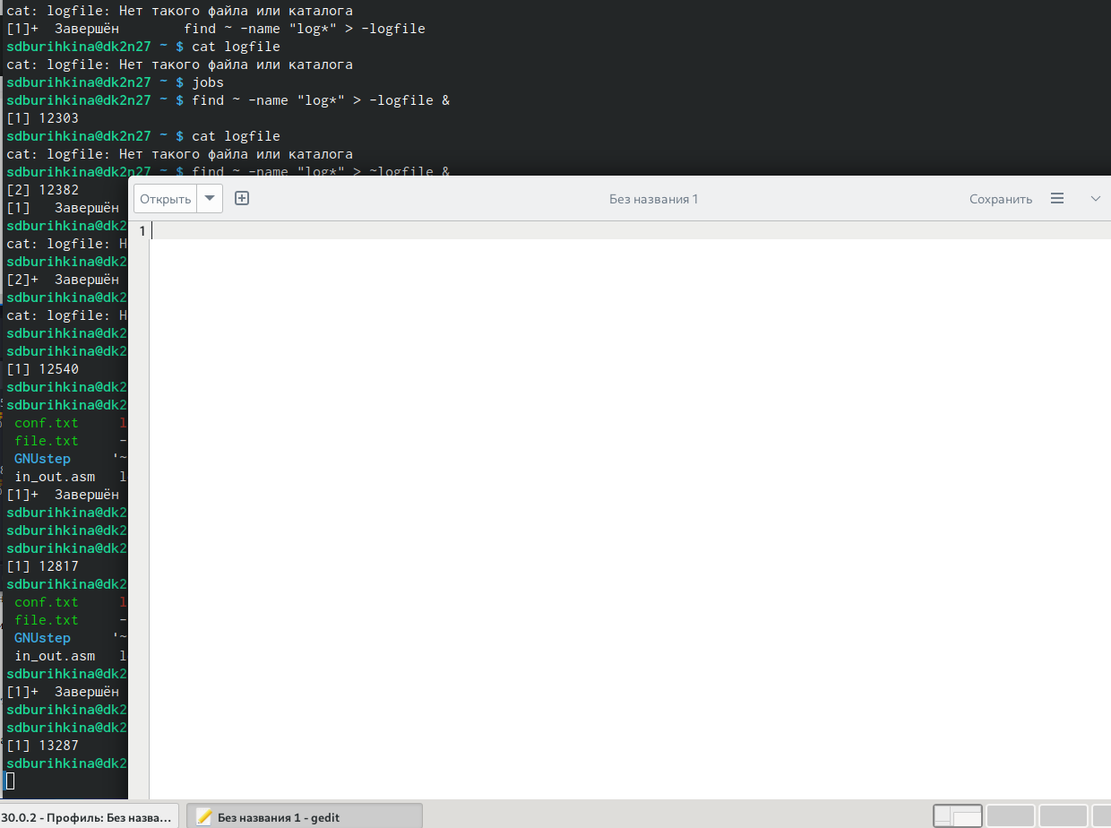

Рис. 2: Работа с файлами

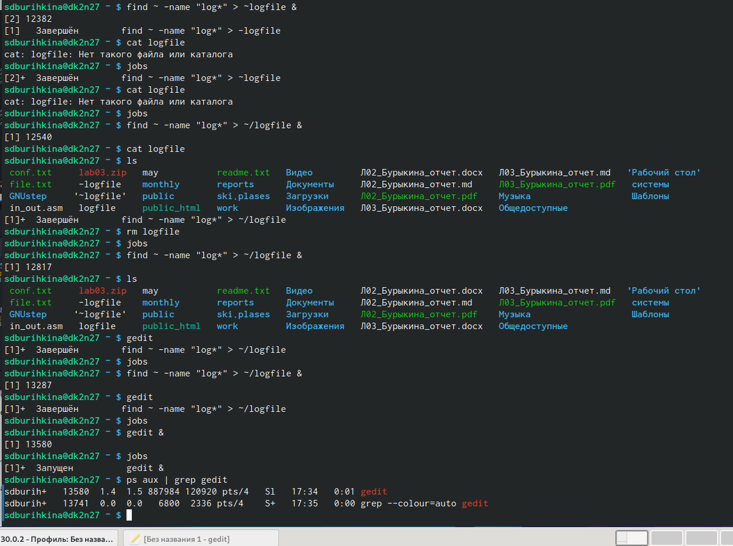

Рис. 3: Работа с файлами

Прочитала справку команды kill (рис. fig. 4)

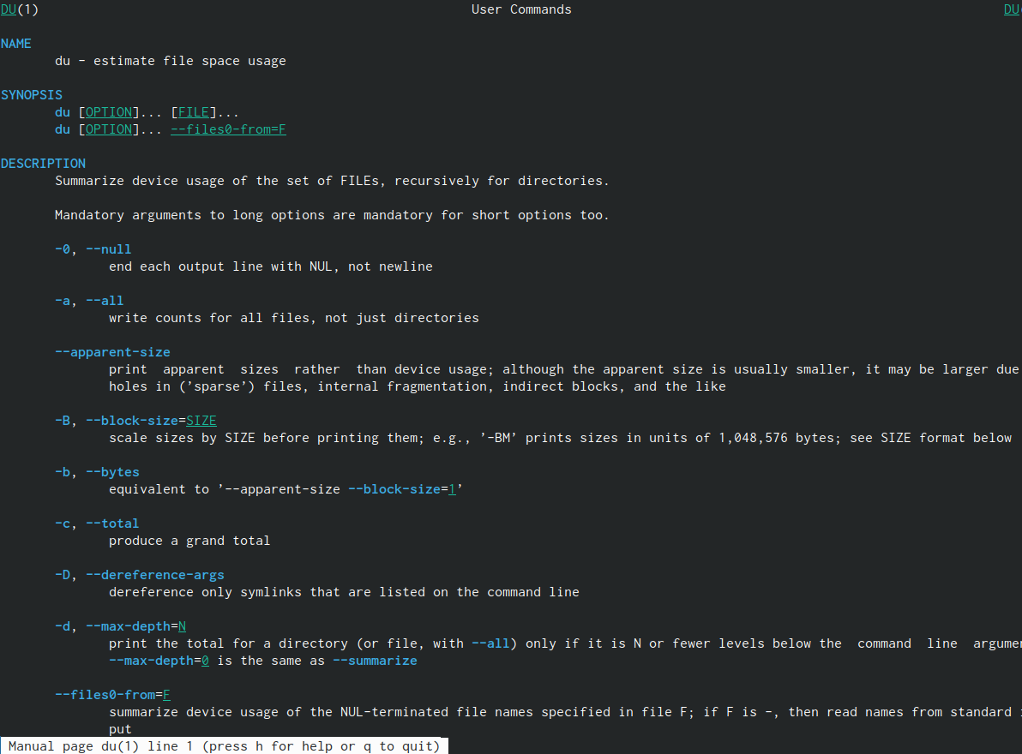

Рис. 4: Работа с файлами

С помощью type d мы попросили команду find искать только каталоги. С помощью maxdepth 1 мы попросили команду find сохранить поиск только на текущем уровне (и не заходить в подкаталоги). Введёная команда также показывает скрытые каталоги (рис. fig. 5)

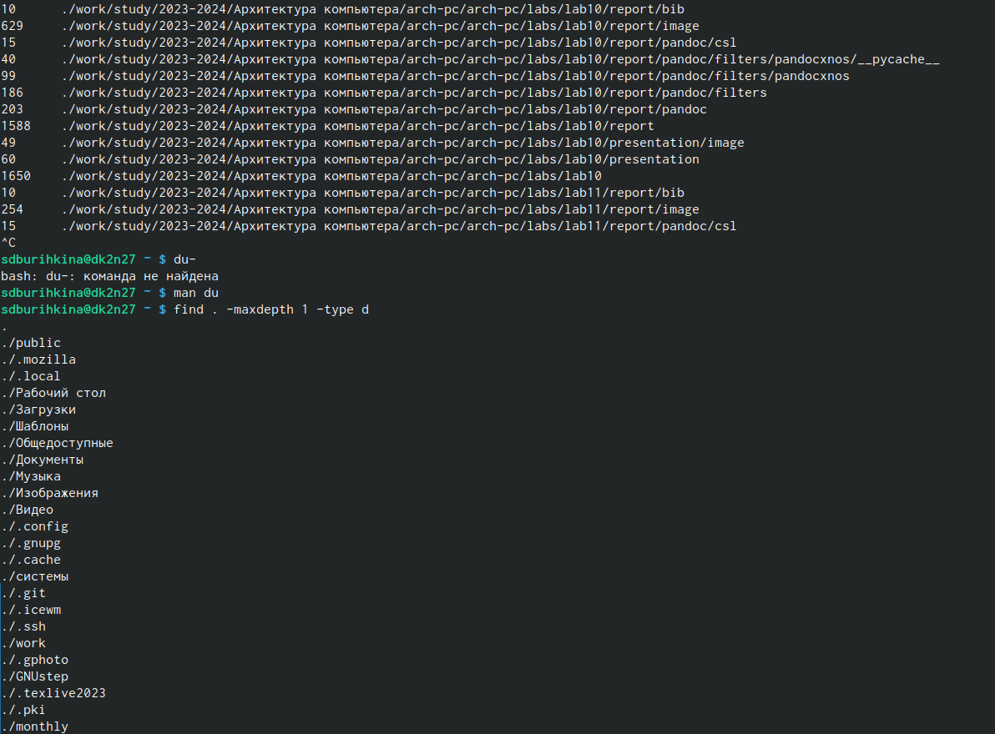

Рис. 5: работа законцена

# 4 Выводы

Приобрела практические навыки: по управлению процессами (и заданиями), по проверке использования диска и обслуживанию файловых систем. Люболю всeх.

# Список литературы

1. Таненбаум Э., Бос Х. Современные операционные системы. 4-е изд. СПб.: Питер, 2015. 1120 с.

2. Robbins A. Bash Pocket Reference. O’Reilly Media, 2016. 156 с.

3. Zarrelli G. Mastering Bash. Packt Publishing, 2017. 502 с.

4. Newham C. [Learning the bash Shell: Unix Shell Programming](http://www.amazon.com/Learning-bash-Shell-Programming-Nutshell/dp/0596009658). O’Reilly Media, 2005. 354 с.